MA’LUMOTNOMA
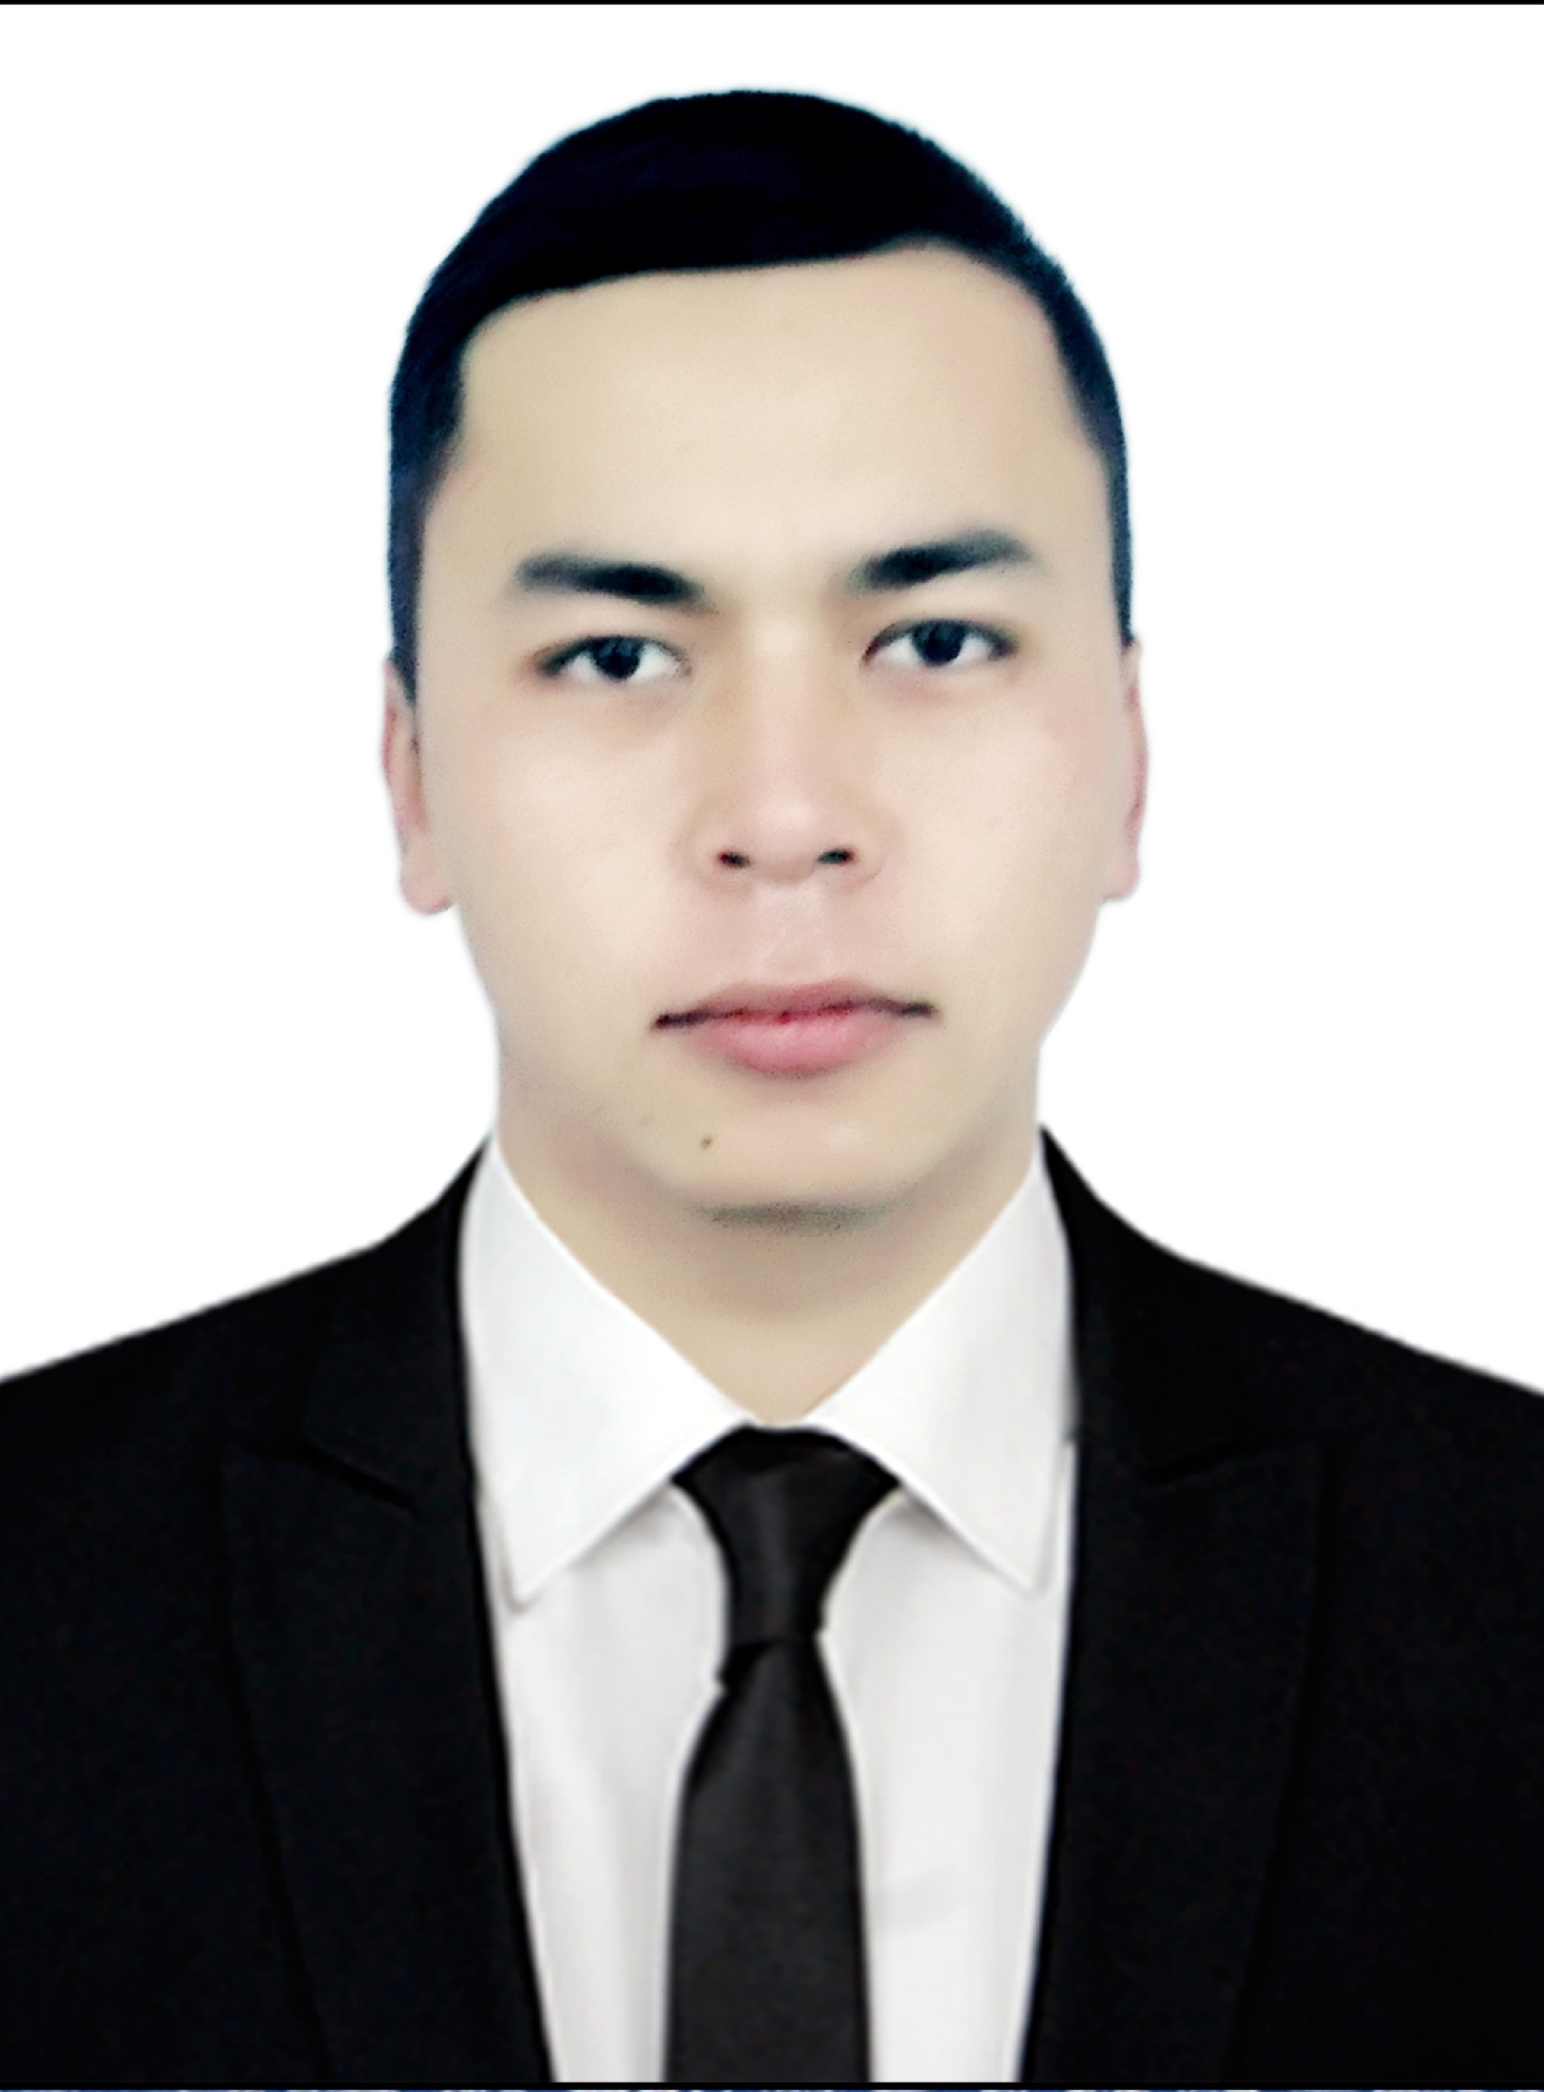
Abdimurodov O’rolbek Xolmuhammad o’g’li

Bandixon tuman Barkamol avlod bolalar maktabi “Yosh dasturchi” to’garagi rahbari
Тug’ilgan vaqti: Тug’ilgan joyi:
25.05.2001 Surxondaryo viloyati Bandixon tumani

Мillati: Partiyaviyligi:
O’zbek O’zEP a’zosi

Ma’lumoti: Tamomlagan:
Oliy(bakalavr) Termiz muhandislik-texnologiya instituti

Ma’lumoti bo’yicha mutaxassisligi:
Muhandis injener
Ilmiy darajasi: Ilmiy unvoni:
Yo’q Yo’q

Qaysi chet tillarini biladi: Harbiy(maxsus) unvoni:
Ingliz va turk tillari Yo’q
Kompyuter savodxonligi:
Ms Word, Ms Excel, Power Point.
Davlat mukofotlari bilan taqdirlanganmi (qanaqa):
Yo’q

Xalq deputatlari, respublika, viloyat, shahar, va tuman Kengashi deputatimi yoki boshqa saylanadigan organlarning a’zosimi (to`liq ko`rsatilishi lozim):
Yo’q

MEHNAT FAOLIYATI:

2022-y, 23-iyundan 2023-yil, 3-noyabrgacha Bandixon SADAF MCHJ rahbari;
2023-y, 17-noyabrdan 2024-yil, 4-maygacha - RV TECH ACADEMY MCHJ bosh buxgalteri;
2023-y, 17-noyabrdan 2024-yil, 13-noyabrgacha - RV TECH ACADEMY MCHJ direktori;
2024-y, 4-maydan h.v - Bandixon SADAF MCHJ rahbari;
2024-y, 1-noyabrdan h.v - Bandixon tuman Barkamol avlod bolalar maktabi “Yosh dasturchi” to’garagi rahbari.

Abdimurodov O’rolbek Xolmuhammad o’g’lining yaqin
qarindoshlari haqida
MA’LUMOT

Qarin-doshligi | Familyasi, ismi, otasining ismi | Tug’ilgan yili va joyi | Ish joyi va lavozimi | Turar joyi
Otasi | Suyunov Xolmuhammad  Abdimurodovich | 1980-yil,  Surxondaryo viloyati Boysun tumani | Lochin paxtakor – 2021 f/x rahbari | Surxondaryo viloyati  Bandixon tumani
Onasi | Bobomurodova  Nasiba  Haydarovna | 1980-yil,  Surxondaryo viloyati Boysun tumani | Uy bekasi | Surxondaryo viloyati  Bandixon tumani
Ukasi | Abdimurodov Umar  Xolmuhammad o’g’li | 2006-yil,  Surxondaryo viloyati  Bandixon tumani | Toshkent tibbiyot akademiyasi Termiz filiali talabasi | Surxondaryo viloyati  Bandixon tumani
Singlisi | Abdimurodova Sevara  Xolmuhammad qizi | 2010-yil,  Surxondaryo viloyati  Bandixon tumani | Bandixon tuman  43-sonli maktabning  8-sinf o’quvchisi | Surxondaryo viloyati  Bandixon tumani

Tel: 94-200-24-25
99-501-24-25

